化学与化工学院
SCHOOL OF CHEMISTRY AND
CHEMICAL ENGINEERING
咨询电话：0551-62901452
学院网址：http://hgxy.hfut.edu.cn/website/index.php/cn/
学院概况
近60年来，本学院是安徽省最大的化工人才培养基地。拥有“可控化学与材料化工安徽省重点实验室”、“催化材料与反应工程安徽省重点实验室”、“安徽省精细化工催化加氢工程技术中心”等学科平台。
学院现设有四系一中心：化工工艺系、高分子系、应用化学系、化学系和化工技术中心。教师队伍中包括长江学者特聘教授、国家青年千人计划专家、优秀青年科学基金获得者、享受国务院特殊津贴专家、教育部新世纪优秀人才、安徽省百人计划专家、安徽省外专百人计划专家（外籍全职教授）、黄山学者和黄山青年学者等，组成了一支学历层次高、整体结构合理、教学科研能力强、能满足多层次人才培养需要的师资队伍。学院还聘请了国内外著名学者和企业家为兼职教授、客座教授和专业学位导师，对促进国内外交流合作、更新教育理念和教学内容起到了积极作用。
学院设有化学工程与工艺、高分子材料与工程和应用化学3个本科专业；设有化学工程与技术、化学一级学科硕士学位授权点，化学一级学科硕士学位授权点（删除?），化学工程、化学工艺、应用化学、工业催化、生物化工、高分子化学与物理、材料学等7个学术型二级学科硕士学位授权点，化学工程、材料工程等专业型硕士学位授权点；设有材料化学工程、生物质化学工程、材料学等3个博士学位授权点。院所属各专业培养了一大批不同领域的杰出人才，如中国工程院院士、现任国家科学技术部副部长徐南平教授，中国工程院院士、国家镁合金材料工程技术研究中心主任、重庆市科学技术委员会副主任、重庆大学潘复生教授，英国伯明翰大学中国学院常务副院长化工专家张志兵教授，长江学者、杰出青年基金获得者北京大学宛新华教授、中国科学技术大学俞汉青教授、徐铜文教授、浙江大学黄飞鹤教授等等，为教育事业和国民经济建设做出了重要贡献。
学院重视学术交流与合作，每年安排教师赴国际知名高校开展国际合作项目研究或短期访问；从本科生和研究生中选拔优秀学生赴海外大学学习，与国外大学如美国加州大学伯克利分校、得克萨斯大学奥斯汀分校、加拿大多伦多大学等联合培养研究生。目前已与美、英、法、日、韩、匈牙利、澳大利亚、新加坡、香港等国家和地区的多所大学建立了良好的合作关系。
专业介绍
化学工程与工艺专业
化学工艺学科是省级重点学科。化学工程与工艺专业为安徽省特色专业，于2011年通过教育部工程教育专业认证，2013年获安徽省专业综合改革试点专业，2013年批准为国家级卓越工程师培养计划试点专业，2014年获省级校企合作实践教育基地，2017年完成第二次教育部工程教育专业认证工作，是合肥工业大学办学历史最悠久的专业之一，也是学校教学科研力量雄厚、办学特色鲜明的重点发展专业。
培养目标
培养适应社会、经济、科技发展需要，掌握扎实的基础知识和化学工程与工艺专业知识，具备从事化工生产控制与管理、化工产品和过程研究与开发、化工装置设计与放大等能力，具备较强的工程实践能力，具有创新意识和国际化视野，具有较强的社会责任感、良好的职业道德，能在化学工业及其相关领域从事产品研制、技术开发、工程设计、生产管理、产品营销等工作的工程技术人才。培养的毕业生在未来五年后具有较强的团队合作能力，能够通过自我学习，在化工及其相关领域具有职场竞争力，能够在社会大背景下理解和解决复杂化工工程问题，完成本专业相关的工作。
就业方向
化工、材料、医药、生化、轻工、能源、环保等领域工业部门及科研与设计院所，主要从事产品研制、技术开发、工程设计、生产管理、产品营销等方面的工作。
学制四年，毕业授予工学学士学位。
专业特色
■本专业以材料化学工程、材料学博士点、化学工程与技术一级学科硕士点及化学工程专业硕士点为学科支撑，师资力量雄厚。
■构建并形成特色鲜明的“三层次、三结合”一体化实践教学体系，突出学生工程实践能力培养。
■开展各类科技创新实践活动，强化学生创新能力和创业意识培养。
■在能源材料化工、分离过程与技术、资源循环综合利用等研究方向上特色显著，采用产学研紧密结合的方式培养面向国家重大需求、服务地方区域经济建设的相关领域工程技术人才。
高分子材料与工程专业
高分子学科于2000年被评为安徽省重点学科。高分子材料与工程专业于2011年批准为国家级卓越工程师培养计划试点专业，2012年获省级校企合作实践教育基地，设有材料学博士点，是合肥工业大学办学历史最悠久的专业之一，也是学校教学科研力量雄厚、办学特色鲜明的重点发展专业。
培养目标
本专业旨在培养德、智、体、美全面发展、具备高分子材料与工程专业知识，能在高分子材料的合成、改性、成型加工、测试和应用等领域从事科学研究、技术和产品开发、工艺和设备设计、材料选用、生产、经营管理、产品营销等方面工作，工程实践能力强、具有创新精神和创业意识的高级工程技术人员。
就业方向
毕业生面向高分子及其相关材料的合成、加工企业(公司)、工业研究机构、检测服务机构，及高分子材料及产品的应用与销售企业等，可从事高分子材料的合成、改性、加工成型、检测及应用等领域的物料采购、技术和产品开发、工艺设计、生产及管理、测试、技术咨询，以及营销等方面工作。
学制四年，毕业授予工学学士学位。
专业特色
■本专业以材料学博士点、材料学、高分子化学与物理及材料工程等三个硕士点为学科支撑，在功能高分子合成、高分子高性能化与绿色化等高分子化工研究方向上师资力量雄厚，多门专业主干课程（高分子化学、高分子物理、聚合物成型加工原理）实行双语教学。
■专业构建并形成多层次实践教学体系，突出工程实践能力培养。
■开展各类科技创新实践活动，强化创新能力和创业意识培养。
■产学研紧密结合，科研反哺教学效果明显。

应用化学专业
本专业是根据化学基本理论对工业生产中与化学有关的问题进行应用基础研究及技术开发的一门学科。本学科为原机械部重点学科和安徽省重点学科，2014年获安徽省专业综合改革试点专业。
培养目标
以“应用电化学”和“有机合成”作为培养方向，培养掌握现代化学化工基本理论和基本技能、知识面广、富有创新精神和国际视野的应用化学高级专门人才。
就业方向
毕业生可进入石化、汽车、化工、轻工、日化、农药、医药、环保及能源等行业从事科学研究、技术开发、工艺设计、分析检测和生产管理工作，也可进入高等学校和科研院所从事教学和科研工作。历年来就业率全校名列前茅。
学制四年，毕业授予理学学士学位。
专业特色
■本专业以生物质化学与工程博士点、应用化学、生物化工、工业催化等三个硕士点为学科支撑，在应用电化学、绿色合成化学、工业催化等研究方向上具有显著特色。
■师资力量雄厚，注重“厚基础、宽口径、重能力、求创新”的人才培养模式，强化实践教学，彰显理工结合。

宣城校区概况
XUANCHENG CAMPUS
2011年，经教育部批准，我校在安徽省宣城市建设合肥工业大学宣城校区。宣城校区由合肥工业大学、宣城市人民政府共同建设，面向全国一本招生。宣城校区的建设是贯彻落实教育规划纲要、推动皖江示范区建设的重要举措，是将国家优质教育资源与地方资源相结合的典型范例，既满足了地方经济发展需求，又为学校的发展提供了新的空间，开创了我国高等教育合作办学的新模式。宣城市地处皖南山区和长江下游平原的结合部，东连天目，南倚黄山，西靠九华，域内襟山带水，风景绝佳。宣城是宣纸、宣笔、徽墨的原产地，是“中国文房四宝之乡”；宣城自古以来名人辈出，享有“上江人文之盛首”美誉。梅尧臣、梅文鼎等历史名人成就了“宣城梅花遍地开”一说；范晔、谢脁、沈括、文天祥等先后出守于此，李白、韩愈、白居易、杜牧等相继来此寓居。这里有新文化运动先驱胡适的故居，更有绩溪龙川的胡氏宗祠成为徽文化的集中体现。宣城市在国家及安徽省的发展战略格局中具有明显的区位优势，承东启西、连南接北，综合交通体系比较完善。
宣城校区坐落在宣城市区南部科教创意园区，东临薰化路，西邻彩金湖，南至环城大道，北至文景路。宣城校区依托合肥工业大学学科优势，面向地方经济社会发展需求，高起点、高标准、高质量地进行宣城校区专业建设，依托学校现有的办学优势，以建设适应地方经济社会发展需要的专业为起点，逐渐形成与合肥两个校区互为依托的专业布局。学校负责规划筹建、学科建设、专业设置、教学组织、师资队伍、学生管理、质量监督、招生就业等，保证教学计划的实施和学生培养质量。学校组织精干、高水平的教师队伍落地宣城，作为宣城校区教学的中坚力量。宣城校区目前设有机械工程系、材料工程系、计算机与信息系、电气与自动化系、能源化学系、城市建设工程系、生态环境系、物流管理系、经济与贸易系、文法系、英语系等11个系，使用单独招生代码，按专业招生。学生完成学业后，按照合肥工业大学学籍管理规定等有关要求，符合毕业条件的颁发合肥工业大学本科学历证书，达到学位授予条件的颁发学士学位证书。筚路蓝缕圆梦想，艰苦创业育栋梁。在教育部、安徽省、宣城市的关心和支持下，在合肥工业大学全体教职员工的共同努力下，一座办学理念先进、办学环境优美、办学模式创新的宣城校区，必将为安徽乃至全国高等教育事业谱写新的篇章，必将为国家、区域、行业的经济建设和社会发展做出新的贡献！

根据《关于印发《宣城校区管理体制机制深化改革方案》的通知》（合工大党发【2018】40号）文件精神，为保障和提高我校多校区人才培养的质量，提升办学效率，宣城校区教学单位隶属学校相关学院，在学院领导下统一组织实施各专业教育教学计划的日常运行及管理。
宣城校区2018年招生专业、各系与学校各学院隶属关系图
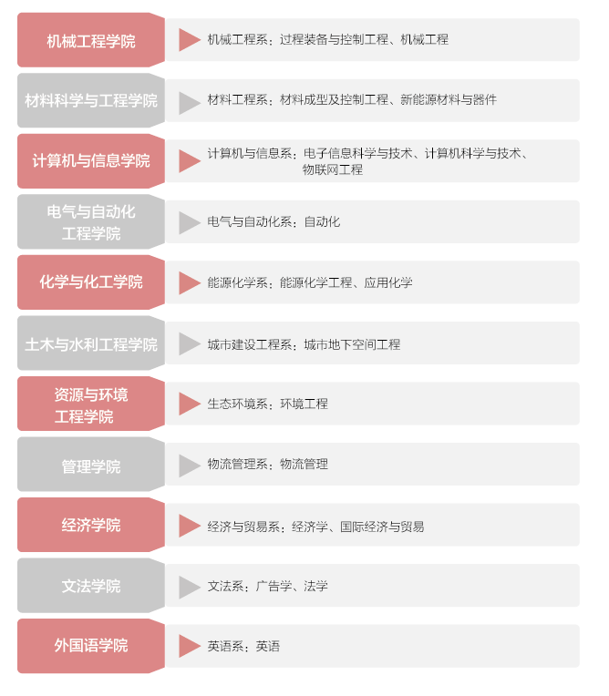

能源化学工程专业
培养目标
本专业培养适应社会、经济、科技发展需要，德、智、体全面发展，具备能源化学工程专业知识，能在煤化工、石油化工、新能源材料化工、化学电源、化工环保等相关行业从事产品研制与开发、工程设计、技术开发、生产技术管理、科学研究、产品营销等方面工作，工程实践能力强、具有创新精神和创业意识的复合型人才。
就业方向
毕业生可面向煤化工、石油化工、新能源材料化工、化学电源、环境化工等工业部门、科研与设计院所以及政府机关，从事生产技术管理、科学研究、产品研制与开发、工程设计、品质控制、产品营销等方面的工作，以及在高等院校从事能源化学工程及相近专业的教学、科研、管理等工作。
学制四年，毕业授予工学学士学位。
专业特色
■秉承合肥工业大学“工程基础厚、工作作风实、创业能力强”的人才培养特色，围绕现代化学工业对能源化学工程专业技术人才的要求，按照“厚基础、宽口径、重实践、有特色”的人才培养模式，建立并完善“四年不断线、循序渐进的三层次”实践教学体系，突出工程实践能力培养；开展各类科技创新实践活动，强化创新能力和创业意识培养；瞄准国家经济与社会发展，服务地方区域经济，产学研紧密结合培养工程技术人才。
本专业强调化学基本理论与化工专业技术，重视能源清洁转化、煤化工、石油化工、新能源利用与化学转化、环境催化、能源催化基础等专门知识。
应用化学专业
培养目标
本专业培养具有高度的社会责任感、良好的科学、文化素养，系统地掌握化学与化工基础知识、基本理论和基本技能，较好的掌握高分子化工、应用电化学方面的专业知识，创新意识和实践能力强，国际视野开阔，能在化工、石化、环保、材料、能源、轻工、医药、冶金等相关行业从事化学化工产品研制与开发、工程设计、技术开发、生产技术管理、科学研究、产品营销等方面工作。
就业方向
毕业生可面向化工、石化、环保、材料、能源、轻工、医药、冶金等工业部门及科研与设计院所，从事化工产品生产技术管理、科学研究、产品研制与开发、工程设计、品质控制、产品营销等方面的工作，以及在高等院校从事化学类及相近专业的教学、科研、管理等工作。
学制四年，毕业授予工学学士学位。
专业特色
■秉承合肥工业大学“工程基础厚、工作作风实、创业能力强”的人才培养特色，围绕现代化学工业对应用化学专业技术人才的要求，按照“厚基础、宽口径、重实践、有特色”的人才培养模式，建立并完善“四年不断线、循序渐进的三层次”实践教学体系，突出工程实践能力培养；开展各类科技创新实践活动，强化创新能力和创业意识培养；瞄准国家经济与社会发展，服务地方区域经济，产学研紧密结合培养工程技术人才。
本专业强调化学基本理论与化工专业技术，重视高分子化工、应用电化学等专门知识。

